МИНИСТЕРСТВО ОБРАЗОВАНИЯ И НАУКИ РОССИЙСКОЙ ФЕДЕРАЦИИ

Федеральное государственное бюджетное образовательное учреждение высшего образования

**«Вятский государственный университет»**

Факультет автоматики и вычислительной техники

Кафедра электронных вычислительных машин

Отчет по лабораторной работе №2

по дисциплине «Схемотехника ЭВМ»

Выполнили студенты группы ИВТ-21: __________/Коротаев Р.С./

__________/Монахов А.М./

__________/Кудяшев Я.Ю./

Проверил преподаватель: ______________________/Мельцов В.Ю./

Киров 2021

**1 Цель работы**

Изучение принципов работы заданного триггера, усовершенствование навыков работы с паяльником.

**2 Задание**

Построить синхронный RS-триггер.

**3 Ход работы**

Для выполнения задания была составлена принципиальная схема:

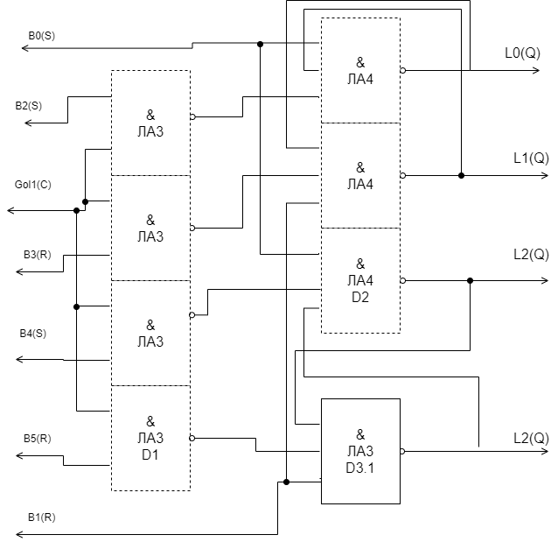

**4 Вывод**

В ходы выполнения данной лабораторной работы нами были изучены принципы работы RS триггера.